**Le journal de l'Organisation suisse d'aide aux réfugiés OSAR**

**No 57 Juin 2012**

KTinMSUISSE, I

© OSAR / Bertrand Cottet

**Dossier: Journées du réfugié 2012 page 2**

**Syrie: Des mines contre les réfugiés page 6**



**éditorial**

**Dossier: Journées du réfugié 2012**

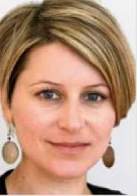

**Les réfugiés ont besoin de notre engagement**

Les personnes qui fuient les persécutions ont le droit d'être proté­gées et de vivre dans la dignité. Cela implique engagement, ouver­ture et compréhension de notre part. L'Organisation suisse d'aide aux réfugiés OSAR, l'Office fédéral des migrations ODM et le Haut Commissariat des Nations Unies pour les réfugiés UNHCR se mobi­lisent ensemble pour favoriser leur intégration. *Michael Fankhauser*

Chère lectrice, cher lecteur,

Les Journées du réfugié se rapprochent et, avec elles, une multitude d'événements dans plus de 200 localités de Suisse. Pour la première fois cette année, nous parlons officiellement «des Journées du réfugié» et non plus «de la Journée du réfugié». D'une part parce qu'en Suisse, nous célébrons depuis de nombreuses années la Journée nationale du réfugié, le Dimanche des réfugiés et la Journée mondiale du réfugié. D'autre part parce que nous souhaitons étendre sur une plus longue durée notre engagement pour une meilleure perception publique des préoccupations des réfugiés.

Mais ce n'est pas le seul point sur lequel nous innovons avec notre campagne pour les Journées du réfugié. Nous misons beaucoup sur les nouveaux médias et diffusons sur Internet des clips vidéo où des réfugiés témoignent de leur inté­gration en Suisse. La congolaise Bibiche Olenda Kukulu (portrait en page 7) vous donne par exemple un bref aperçu de sa vie quotidienne. Vous pouvez également suivre nos activités sur Facebook et Twitter, par exemple en tant que specta­teur d'un match de football avec réfugiés et éminentes personnalités. Ce match qui se jouera à Berne et sera commenté en ligne marquera le coup d'envoi des Journées du réfugié.

Quelles que soient les activités aux­quelles vous participez, nous nous réjouissons de votre visite! Que ce soit sur Internet à travers les médias sociaux ou à l'un des nombreux événements organisés dans le monde réel.

A bientôt!

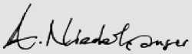

Anja Niederhauser

Responsable projets relations publiques

**Photo de couverture: Une des affiches de la cam­pagne actuelle pour les Journées du réfugié 2012.**

Les réfugiés reconnus et les titulaires d'une admission provisoire ont des raisons valables d'être en Suisse. Ces personnes n'avaient pas d'autre issue que de fuir une situation de détresse causée par la guerre, la violence et les persécutions, en laissant tout derrière elles. En Suisse, de nouvelles perspectives s'offrent à elles leur permettant de commencer une nouvelle vie, mais le chemin est difficile et parsemé d'embûches: l'intégration est un pro­cessus long et exigeant, la langue une compé­tence essentielle pour se débrouiller dans un nouvel environnement.

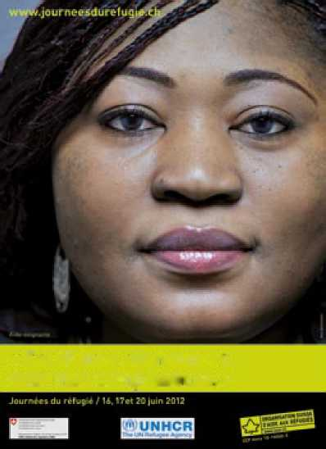

Perspectives professionnelles

Les réfugiés reconnus et les titulaires d'une admission provisoire restent durablement en

« J'ai dû tout abandonner. Sauf mes compétences»

Suisse et ont le droit d'y exercer une activité professionnelle, pour autant qu'ils aient un contrat de travail légal. Mais sur le marché du travail, ils rencontrent encore plus de difficultés que leurs concurrents suisses. En effet, les compétences professionnelles et les diplômes obtenus dans leur pays d'origine ne sont souvent pas reconnus chez nous. Les lettres de postulations portant des noms aux consonances étrangères suscitent souvent plus de réticences chez les responsables du personnel que celles de M. Dupont ou de Mme Bolomey.

L'OSAR, l'ODM et le UNHCR se mobi­lisent afin que les réfugiés et les titulaires d'une admission provisoire puissent trouver une occupation et obtenir la reconnaissance

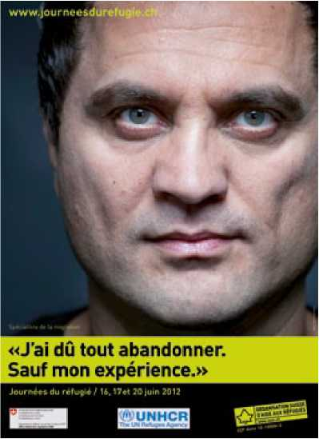

de leurs diplômes, ainsi que des perspec­tives de formation continue. Les enfants de réfugiés doivent aussi pouvoir accéder sans entrave à des formations, notamment par la voie de l'apprentissage ou des études. Les réfugiés ont besoin de nous pour pouvoir faire valoir leurs compétences, leurs talents, leur motivation, leur capacité d'apprendre et leur expérience de vie et pour avoir une chance réelle de devenir des membres à part entière de notre société.

Faciliter l'accès

Il ne faut souvent pas grand-chose pour faciliter ou soutenir l'insertion profession­nelle des réfugiés reconnus. Souvent, cela passe par des cours de langue, la condition de base d'une intégration durable à notre société. L'OSAR soutient par exemple une femme de 30 ans qui a fui Vavuniya, une ville du Nord du Sri Lanka, avec son mari et son enfant d'à peine deux ans, via une demande à l'ambassade de Suisse. Son mari a temporairement été incarcéré en raison de prétendus contacts avec les Tigres tamouls. Au Sri Lanka, cette femme était chargée de cours dans une Université spécialisée dans les sciences appliquées. Pour l'aider à s'intégrer, l'OSAR finance une partie de son cours d'allemand.

Il y a aussi cet Erythréen de 29 ans qui suit actuellement un apprentissage de charpentier. L'homme a besoin d'un permis de conduire pour pouvoir accepter aussi du travail en dehors de l'entreprise où il fait son apprentissage. L'OSAR appuie sa demande et finance une grande partie des leçons d'auto-école.

Un autre exemple concerne une Togolaise de 24 ans qui suit actuellement une forma­tion d'infirmière. La jeune femme bénéficie certes de bourses d'études et d'un salaire très modique. Mais les dépenses supplémentaires pour l'école, telles que les excursions, excè­dent son budget. L'intéressée doit réguliè­rement refuser ce genre de sorties. L'OSAR prend en charge la majeure partie de l'abon­nement général des CFF dont cette personne a besoin pour se rendre chaque jour à son lieu de formation.

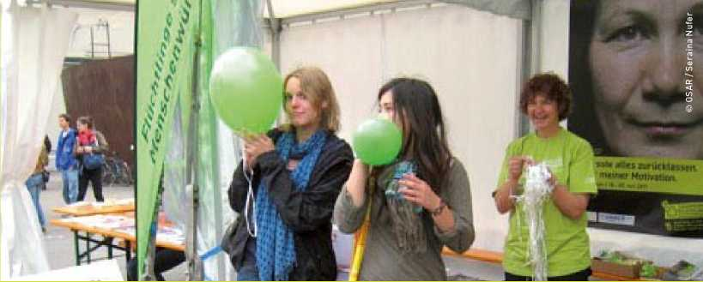Les personnes réfugiées en Suisse ap­portent une importante contribution à la société et au monde professionnel. Les Journées du réfugié des 16, 17 et 20 juin 2012 sont un hommage à ces prestations. Cette année aussi, l'Organisation suisse d'aide aux réfugiés OSAR, l'Office fédéral des migrations ODM et le Haut Commis­sariat des Nations unies pour les réfugiés UNHCR les célèbrent conjointement. Ce partenariat offre la chance de donner plus de retentissement aux préoccupations des réfugiés.

**Les Journées du réfugié 2012**

Abolir les préjugés

En Suisse, les réfugiés reconnus et les titu­laires d'une admission provisoire se heurtent sans cesse à des préjugés. Si ces personnes ne bénéficient pas des mêmes chances au départ, elles ont par contre d'emblée les mêmes obli­gations que les Suisses: cotiser aux assurances sociales, payer des impôts et parfois même rembourser l'aide sociale dont elles ont béné­ficié à leur arrivée.

Pourtant, on leur reproche constamment d'être de faux réfugiés, là uniquement pour profiter du système social de la Suisse. C'est malheureusement un préjugé encore très répandu qui se dissipe rapidement, dès que l'on s'intéresse aux réfugiés, à leurs destins et que l'on tente de comprendre ce que cela signifie que de se retrouver en constant danger de mort, que de perdre ses proches et d'espérer pouvoir repartir à zéro à l'étranger. L'OSAR, l'ODM et le UNHCR contribuent pour beaucoup à abolir ces préjugés et à favoriser le processus d'intégration à tous les niveaux.

Plus de 30 ans de succès: l'OSAR a donné naissance à la Journée nationale du réfugié déjà en 1980. Depuis, ces journées de rencontre et d'engagement pour le droit humain à l'asile sont devenues la plus importante campagne de sensibilisation aux droits et aux besoins des réfugiés en Suisse. De multiples activités qui attirent des milliers de visiteurs ont toujours lieu le troisième week-end de juin, dans plus de 200 localités: de la discussion de podium au concert open-air, en passant par le culte ou la rencontre autour d'un café. *mif*

Comment pouvez-vous agir?

La plupart des réfugiés trouvent un emploi dans la restauration, dans l'hôtellerie, dans la construction ou dans l'industrie. Mais leurs nombreuses capacités les qualifient aussi pour d'autres branches professionnelles. En tant qu'employeur, vous pouvez confier des places de stage, d'apprentissage et de travail à des réfugiés (permis B ou C) ou à des personnes titulaires d'une admission provisoire (livret F). Encouragez leurs talents! Vous pouvez ac­croître considérablement les chances de succès de l'entreprise en sollicitant un accompagne­ment spécial des réfugiés par une conseillère, un conseiller ou un service spécialisé.

Vous pouvez aussi vous rapprocher de vos voisins, vous engager dans des projets de quartier et associations et inviter vos voisins étrangers à se joindre à ces événements et à leur organisation. Vous pouvez également soutenir des organisations indépendantes comme l'OSAR qui luttent pour les droits et les besoins des réfugiés et qui soutiennent des programmes d'intégration.

**Dossier: Journées du réfugié 2012**

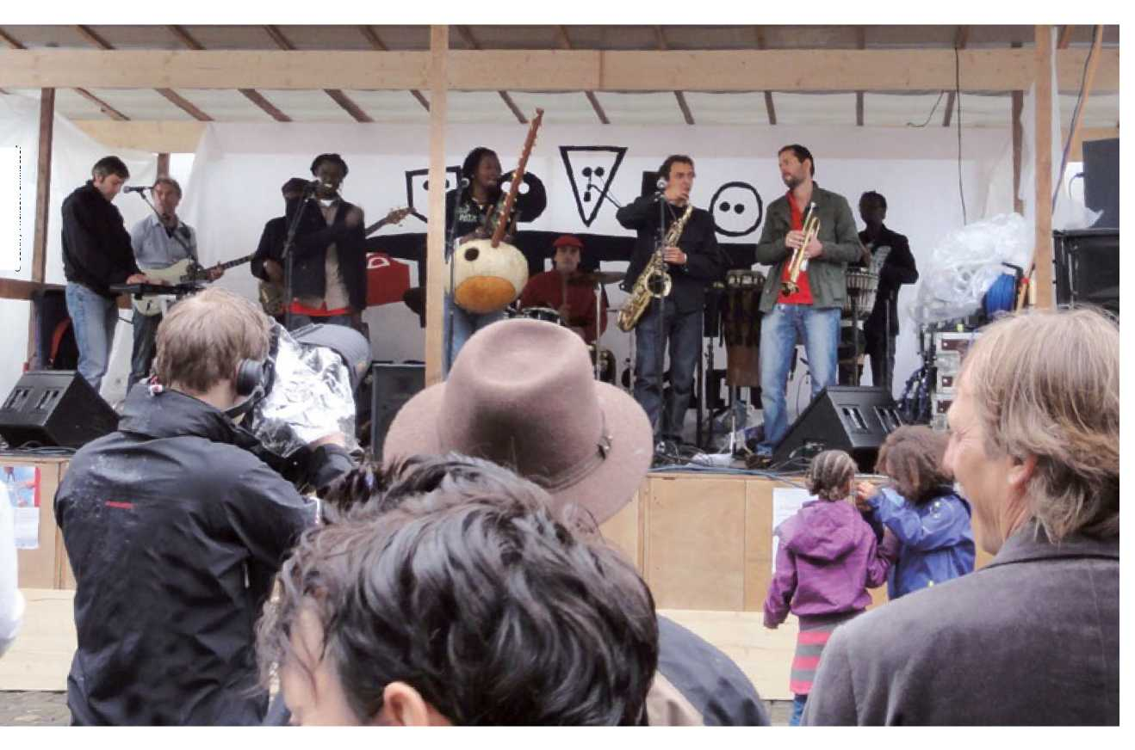

© OSAR / Michael Fankhauser

Vue d'ensemble des Journées du réfugié 2012

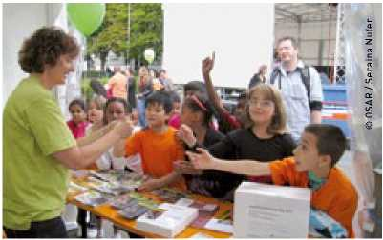

**Le samedi 16 juin 2012:** Journée nationale du réfugié

**Le dimanche 17 juin 2012:**

Dimanche des réfugiés

**Le mercredi 20 juin 2012:** Journée mondiale du réfugié**Clips vidéo, Facebook et match de football** Pour la campagne de cette année, l'Organi­sation suisse d'aide aux réfugiés OSAR et ses organisations partenaires misent beaucoup sur les nouveaux médias: dans de brefs clips vidéo, à voir sur notre site, des réfugiés témoignent de leur intégration (professionnelle) en Suisse. Plusieurs activités seront également propo­sées sur notre page Facebook en lien avec les Journées du réfugié. Vous aurez notamment l'occasion de participer à notre concours.

Pour donner le coup d'envoi aux Journées du réfugié, l'OSAR organise en outre un match de football auquel nous vous ac­cueillons volontiers en tant que spectateurs: une sélection de personnalités éminentes affrontera une équipe de réfugiés le 15 juin à 14 heures à la Grosse Allmend à Berne.

**Rendez-nous visite à la Journée du réfugié** L'OSAR tient un stand le 16 juin dans trois villes de Suisse alémanique et le 23 juin à Lausanne. Nous nous réjouissons de votre visite:

**• Bâle:** De-Wette-Park,

le 16 juin 2012, de 17h à 22h

**• Berne:** Place fédérale, le 16 juin 2012, de 15h à 20h

**• Lucerne:** Kapellplatz, le 16 juin 2012, de 10h30 à 18h

**• Lausanne:** Place de l'Europe,

le 23 juin 2012, de 10h à 23h

Informations détaillées sur les Journées du réfugié: [www.journeesdurefugie.ch](http://www.journeesdurefugie.ch) ou [www.facebook.com/aideauxrefugies](http://www.facebook.com/aideauxrefugies)

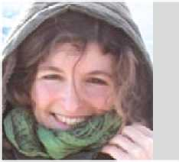

**Laura Nosetti (26 ans)**

**Présidente de l'Association des jardins interculturels de Suisse, psychologue M Sc**

**«Prendre racine»**

**A l'origine, l'idée des «jardins intercul­turels» vient de New York. Depuis, elle a essaimé dans plusieurs pays. Qu'est-ce qui fait le succès de ces projets de jardins communautaires?**

La diversité! Les «jardins intercultu­rels» ont un impact sur le plan individuel, sur la politique environnementale et sur la politique sociétale. Ils s'adressent ainsi à un large éventail de personnes qui ont des intérêts très divers: les uns fondent un «jardin interculturel», parce qu'ils veulent plus de verdure en ville. D'autres, parce qu'ils aimeraient favoriser l'intégration des migrants. D'autres encore, parce qu'ils veulent contribuer à des relations de bon voisinage. De plus, il y a peu d'obstacles à la mise en œuvre de ce projet: on peut réaliser un «jardin interculturel» à moindres frais, avec un petit budget.

**A quoi ressemble concrètement un «jardin interculturel»?**

La notion doit être comprise au sens très large: des voisins se rassemblent pour transformer un bout de terrain en friche en un jardin potager. Une institution engage une jardinière pour aménager un jardin com­munautaire avec et pour les migrants. Des amis s'organisent pour cultiver le lopin d'une ancienne ferme avec des gens d'origines diverses.

**Quels sont vos principaux objectifs (d'intégration) avec ces jardins en Suisse?**

Les objectifs sont très variés: favoriser les contacts sociaux et les relations de bon voisinage, intégrer les migrants à la société, créer et entretenir des zones de verdure en ville, mais aussi vivre plus sainement en culti­vant des légumes et des herbes aromatiques. Les jardins contribuent aussi à structurer les journées des réfugiés et des requérants d'asile n'ayant pas l'autorisation de travailler par une activité utile et productive.

**Les réfugiés sont souvent traumatisés par la guerre ou la torture. Dans quelle mesu­re les «jardins interculturels» peuvent-ils les aider à surmonter des expériences aussi douloureuses?**

Les réfugiés peuvent littéralement «prendre racine» dans leur nouveau pays. Le jardinage peut aussi s'inscrire dans le cadre du traitement psychothérapeutique. Il aide les intéressés à reconstruire leur intégrité dans le rapport à la nature et à développer à nouveau un sentiment d'appartenance au contact des jardiniers. Mais les «jardins interculturels» ne sauraient en aucun cas remplacer un traite­ment professionnel.

**A qui s'adresse cette offre?**

L'offre est bien entendu ouverte à tout le monde! Nous sommes heureux chaque fois que des gens s'y intéressent et souhaitent démarrer eux-mêmes un projet de jardin interculturel. Nous leur proposons volontiers notre aide. Ceux qui aimeraient soutenir le mouvement des «jardins interculturels» peuvent adhérer à l'Association des jardins interculturels de Suisse.

*Interview: Anja Niederhauser*

Pour en savoir plus:

**[www.interkulturelle-gaerten.ch](http://www.interkulturelle-gaerten.ch)**

**Plus d'asile pour les déserteurs?** La Commission des institutions politiques du Conseil national (CIP-N) a pris ses premières décisions dans la délibération détaillée au sujet de la révision de la loi sur l'asile. La désertion et le refus de servir ne doivent plus constituer à eux seuls des motifs d'asile. En outre, plus aucune demande d'asile ne pourra désormais être déposée dans les ambassades suisses à l'étranger. La CIP-N rejette également la proposition de la Conseillère fédérale Simonetta Sommaruga d'examiner médicalement les requérants d'asile au début de la procédure. Enfin, il sera à l'avenir plus difficile pour les réfugiés de faire valoir des motifs postérieurs à la fuite. *mif*

**La Commission nationale de prévention de la torture accompagne les vols d'expulsion** Probablement à partir de juin 2012, des membres de la Commission nationale de pré­vention de la torture (CNPT) accompagneront tous les vols spéciaux d'expulsion de la Con­fédération en tant qu'observateurs indépen­dants. La CNPT remplace la Fédération des Eglises protestantes de Suisse (FEPS), dont le projet pilote s'est achevé fin 2011. Les cinq observateurs engagés par la FEPS ont rendu compte des dix vols spéciaux. Ils ont attesté le professionnalisme des autorités char­gées de l'exécution des renvois. Un comité d'experts dirigé par la Fédération des Eglises protestantes a été l'élément central du projet pilote. La CNPT entend maintenir ce comité en tant que forum élargi avec, entre autres, la participation de l'OSAR. Cette dernière est satisfaite de ce choix. La présence de la CNPT garantit la mise en place d'un monito- ring neutre et efficace. *mif*

**L'aide au développement ne doit pas dépen­dre de la coopération avec les pays d'origine** Le 12 mars 2012, le Conseil des Etats a rejeté une motion de l'UDC qui voulait faire dé­pendre l'aide au développement de la Suisse de conditions liées à la politique migratoire: seuls les pays qui reprennent leurs réfugiés déboutés devaient encore recevoir de l'argent. L'OSAR salue la décision: le retrait de l'aide aux plus pauvres aurait eu pour effet indésira­ble de relancer encore la migration pour des raisons économiques. Le champ d'application d'une telle mesure aurait par ailleurs été très restreint, car rares sont les pays d'origine des requérants d'asile à bénéficier de l'aide au développement de la Suisse. *mif*

**Rapport-pays: Syrie**

**Des mines contre les réfugiés** Depuis le début 2012, la population civile de Syrie subit une escalade de violence. Des dizaines de milliers de personnes ont fui dans les pays voisins. Le régime el-Assad tente par tous les moyens d'empê­cher les gens de partir. Au vu de cette tragédie humanitaire, l'Orga­nisation suisse d'aide aux réfugiés OSAR appelle le Conseil fédéral à aider activement ce peuple. *Alexandra Geiser, experte-pays de l'OSAR*

pays voisins que sont la Turquie, le Liban, la Jordanie et même l'Irak.

Plus de 25 000 personnes se sont réfu­giées en Turquie où elles sont hébergées dans des campements. On en dénombre 8500 en Jordanie et plus de 16 000 au Liban (état: mi-avril 2012). La solidarité est grande dans les deux pays: souvent, ce sont des par­ticuliers qui accueillent les réfugiés syriens à domicile.

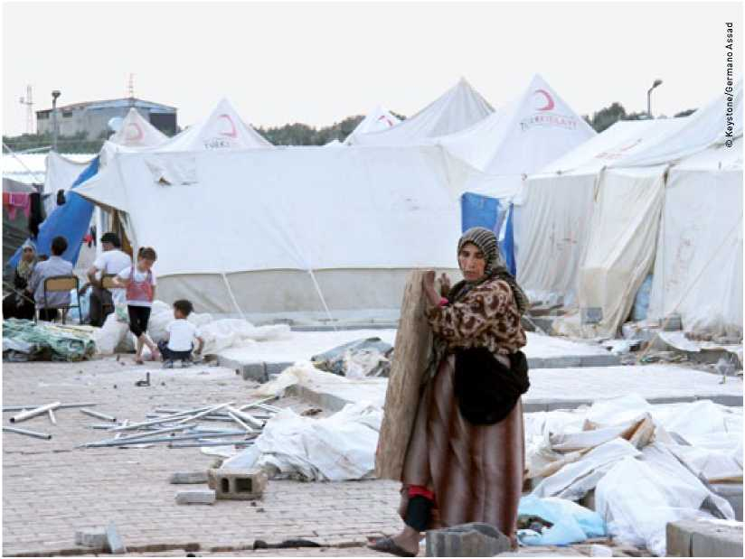

La vie sous tente: des réfugiés syriens dans le camp de Reyhanli (Turquie).

Malgré le redoublement des efforts inter­nationaux destinés à encourager la paix en Syrie, la violence semble sans fin. Depuis le début de l'année, les forces de sécurité syriennes ouvrent de plus en plus souvent le feu sur des régions habitées, avec des consé­quences catastrophiques pour la population civile. On assiste en outre à une montée de violence dans les quartiers mixtes du point de vue confessionnel, surtout entre sunnites et alévites. Les protestations contre le Président Bachar el-Assad se sont enflammées jusque dans les centres de Damas et d'Aleppo qui passaient jusqu'ici pour fidèles au régime. Les réformes mises en scène par le gouvernement se sont révélées être de la pure propagande et n'ont pas contribué à détendre la situation.

Par contre, les sanctions économiques que l'UE, les Etats-Unis, la Turquie et les Etats arabes ont décrétées contre la Syrie se font sen­tir: la population souffre de la pénurie d'es­sence et de mazout; les coupures de courant sont quotidiennes. Les prix des produits locaux ont pris l'ascenseur et les biens d'importation tels que le blé se raréfient.

**Des dizaines de milliers de réfugiés** Depuis le début de l'insurrection contre le régime syrien, plus de 10 000 personnes sont déjà décédées. Près de 250 000 autres ont dû renoncer à leur logement. Beaucoup cherchent refuge dans les régions rurales de Syrie. Mais jour après jour, beaucoup de Syriennes et de Syriens fuient aussi dans les

**Une entreprise périlleuse** Le régime syrien tente avec une grande bru­talité d'empêcher les gens de passer à l'étran­ger. La plupart des réfugiés se rendent à pied de l'autre côté de la frontière. Les postes de frontière officiels sont bloqués et les forces de sécurité syriennes interceptent tous ceux qui laissent tomber Bachar el-Assad. Les hommes entre 18 et 42 ans ne peuvent plus quitter le pays sans une autorisation militaire.

Les patrouilles frontalières font elles aussi la chasse aux réfugiés. L'armée syrienne a posé des centaines de mines antipersonnel le long de la frontière turque et libanaise, autant de pièges mortels dirigés contre son propre peuple. Les troupes gouvernementales violent même la souveraineté territoriale du Liban et de la Turquie. Leurs soldats ont poursuivi des réfugiés jusque sur territoire libanais et tiré sur des gens hébergés dans un camp de réfugiés turc.

**La Suisse doit agir** L'OSAR demande au Conseil fédéral d'aider les pays voisins de la Syrie à surmonter l'afflux de réfugiés. Les blessés doivent être soignés dans des hôpitaux suisses. Pour les Irakiens réfugiés en Syrie, ainsi que pour les Syriens réfugiés au Liban et dont la sécurité est menacée, il faut envisager une admis­sion en Suisse dans le cadre de la politique d'accueil de contingents qui a fait ses preuves.

L'OSAR appelle aussi les autorités à appli­quer tous les moyens économiques et poli­tiques à disposition pour mettre fin au plus vite à la violence et aux violations massives des droits de l'homme en Syrie. La participa­tion de la Suisse à la mission de surveillance du cessez-le-feu de l'ONU est un premier pas important.

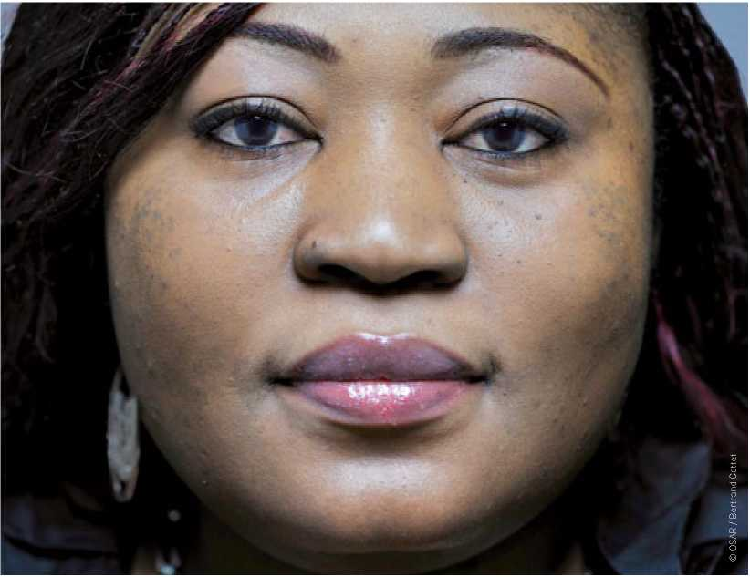raison, Bibiche Olenda Kukulu a achevé avec succès des études dans une école de commerce. Or, son diplôme du Zaïre n'a pas été reconnu en Suisse. Pour Bibiche Olenda Kukulu, ce n'était pas une raison de perdre courage et confiance: «Je me retrouvais de nouveau à zéro, mais je me suis souvenue de mon rêve d'enfance.» Avec le soutien de l'association Profora Bejune, elle a alors suivi le cursus d'aide-soignante CRS.

Bibiche Olenda Kukulu se sent bien en Suisse.

Aujourd'hui, Bibiche Olenda Kukulu vit à Bienne avec sa famille et est engagée au home médicalisé «Les Charmettes» à Neuchâtel. Une occupation qui lui convient très bien. Néanmoins, la mère de deux enfants nourrit d'autres ambitions professionnelles: «J'aime­rais endosser plus de responsabilités. C'est pourquoi j'envisage de suivre une formation d'Assistante en soins et santé communautaire CFC dès que ma situation financière me le permettra.» Et elle ajoute, le sourire aux lèvres: «Mon autre grand désir profession­nel est de devenir chauffeuse de bus. L'idée

**«Le rêve est toujours permis»** En 1999, la Congolaise Bibiche Olenda Kukulu a fui son pays à destination de la Suisse. Aujourd'hui, cette mère de deux enfants travaille comme auxiliaire de santé. Son rêve d'enfance était de devenir infirmière ou de conduire un grand bus de transport public en tant que chauffeuse. *Michael Fankhauser*

**Ambassadrice des Journées du réfugié 2012**

Lorsqu'elle parle de ses premières décennies au Zaïre - l'actuelle République démo­cratique du Congo -, la voix de Bibiche Olenda Kukulu est empreinte d'une part de mélancolie: «Ma nombreuse famille et la vie en commun me manquent beaucoup.» Son père avait été au service du gouvernement de Mobutu Sese Seko, renversé par l'armée des rebelles de Laurent-Désiré Kabila en 1997. Après le sanglant changement de pouvoir, les expropriations ont commencé. La famille de Bibiche Olenda Kukulu a perdu tous ses biens et a dû quitter sa patrie. Depuis 1999, Bibiche Olenda Kukulu vit en Suisse où elle a rencontré celui qui est devenu son mari, également de nationalité congolaise.

**Un rêve d'enfance devient réalité** «Jeune, mon vœu le plus cher était de revêtir une blouse blanche et de travailler comme infirmière dans un hôpital. Cependant, ma mère n'était pas du tout d'accord avec mon objectif professionnel. Elle m'a dit que je devais apprendre un <vrai> métier.» Pour cette

«J'ai dû tout abandonner. Sauf mes compé­tences»: c'est ce slogan qui accompagne la photo de Bibiche Olenda Kukulu sur les af­fiches des Journées du réfugié de cette année pour promouvoir l'intégration professionnelle et l'acceptation sociale des réfugiés en Suisse. Le photographe lausannois Bertrand Cottet a photographié Bibiche Olenda Kukulu en 2011, de conduire un bus à travers Bienne m'en­chante.» Encore faudrait-il qu'elle détienne le passeport suisse - un obstacle de taille. «Mais le rêve est toujours permis.»

Préjugés non exprimés

Bibiche Olenda Kukulu se sent bien dans le calme et la sécurité de la Suisse: «J'apprécie beaucoup de pouvoir construire une nouvelle vie ici.» Cependant, les préjugés non expri­més liés à sa couleur de peau lui font parfois de la peine: «Il arrive que des gens se lèvent dans le bus lorsque je m'assieds à côté d'eux, ou qu'ils me jettent un regard sombre en marchant dans la rue.» Elle essaie de passer outre et se réjouit de ses rencontres avec des personnes aimables et ouvertes.

à l'occasion des 75 ans de l'Organisation suisse d'aide aux réfugiés OSAR. Ce cliché fait partie de la série impressionnante des «75 Faces», une sélection de 75 portraits de réfugiés, dont les visages témoignent du tra­vail engagé de l'OSAR depuis des décennies. Ces portraits figurent sur notre site web: **[www.fluechtlingshilfe.ch/actualite/75-faces](http://www.fluechtlingshilfe.ch/actualite/75-faces)**

**OSAR: Temps forts**

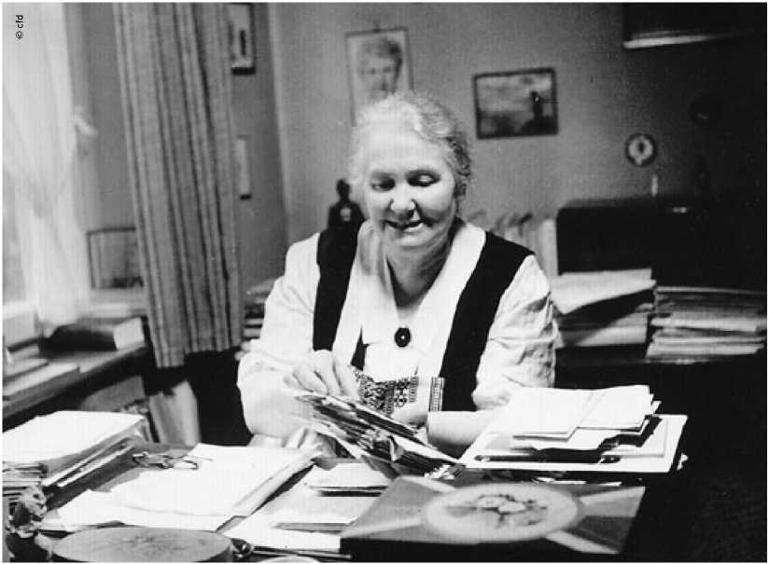

**Gertrud Kurz: le devoir de solidarité** Dans les débats politiques, on se réclame souvent de la tradition humanitaire de la Suisse. Mais notre pays doit surtout cette répu­tation à des gens extraordinaires qui ont dû s'imposer contre la Suisse officielle et l'opinion publique. Par exemple Gertrud Kurz, la «mère des réfugiés», décédée un 26 juin, il y a 40 ans de cela. *Neela Chatterjee, co-présidente de la fondation Gertrud Kurz*

Gertrud Kurz est née en 1890, dans une famille de fabricants de textiles de Lutzen- berg dans le canton d'Appenzell. En 1912, elle a épousé Albert Kurz et déménagé à Berne. La maison de la jeune famille, dans le quartier bernois de Sandrain, est vite devenue un service d'assistance pour toutes sortes de marginaux, mendiants, vagabondset anciens détenus: Gertrud Kurz, cette femme issue d'un milieu bourgeois, n'avait pas peur de côtoyer des gens moins bien lotis qu'elle.

Appel à l'humanité

Beaucoup de juifs allemands sont arrivés à Berne suite au pogrom de novembre 1938.

Gertrud Kurz a reconnu que ces réfugiés avaient urgemment besoin d'aide et s'est démenée pour eux. Elle leur a apporté une aide matérielle et un soutien émotionnel et a effectué plusieurs démarches auprès des représentants des autorités suisses pour revendiquer l'admission de quelques personnes ou pour s'opposer à leur expul­sion. Son engagement a donné naissance à l'œuvre d'entraide Chevaliers du Prince de la Paix (all. *Kreuzritter*). En 1941, celle-ci a été rattachée à l'Office central suisse d'aide aux réfugiés, l'actuelle OSAR. Par la suite, le Mouvement Chrétien pour la Paix MCP s'est développé autour de la figure centrale de Gertrud Kurz.

Des idées encore bien vivantes dans la fondation

Jusqu'à sa mort le 26 juin 1972, Gertrud Kurz s'est engagée en faveur des réfugiés et des personnes en détresse. Sa vie est l'expression d'une solidarité sans limite avec les gens défavorisés et privés de leurs droits. Deux ans après son décès, des personnes de son entourage ont constitué une fondation. L'actuelle fondation Gertrud Kurz tente de faire vivre l'esprit et les valeurs de cette femme hors du commun dans des projets d'actualité.

La fondation Gertrud Kurz s'engage à res­pecter les valeurs centrales de partici­pation, reconnaissance et solidarité. Elle soutient des projets qui augmentent les possibilités de participation des migrants et encourage un débat critique sur la politique d'asile et la politique migratoire de la Suisse. Compléments d'information: **[www.gertrudkurz.ch](http://www.gertrudkurz.ch)**



Fabriqué à partir de 100% de papier recyclé

Impressum:

Editeur: Organisation suisse d'aide aux réfugiés OSAR, Weyermannsstrasse 10, Case postale 8154, 3001 Berne, Tél. 031 370 75 75

E-mail: info@ osar.ch, Internet: [www.osar.ch](http://www.osar.ch)

CCP Don: 10-10000-5



Cette certification garantit un emploi consciencieux de votre don.

Le «Planète Exil» paraî t quatre fois par an. Tirage: 1880 exemplaires

Abonnement annuel: CHF 20.-

Rédaction: Michael Fankhauser (mif), Adrian Hauser (ah),

Anja Niederhauser (an) Traductions: Sabine Dormond, Montreux Mise en page: Bernd Konrad, Berne Impression: Rub Media AG, Wabern/Berne

Les points de vue exprimés dans les divers articles ne doivent pas forcément coïncider avec l'opinion de l'Organisation suisse d'aide aux réfugiés OSAR.